

**MODUL 10**

**Penunjang Diagnostik Fisioterapi**

**(FDP 316)**

**Materi 10**

**PEMERIKSAAN ELEKTRO KARDIOGRAM**

**Disusun Oleh**

**Eko Wibowo, S. Ft, M. Fis**

**UNIVERSITAS ESA UNGGUL**

**2018**

TOPIK / MATERI PEMBELAJARAN

1. **Pendahuluan**

Pengetahuan mengenai pemeriksaan Elektro kardiogram bagi fisioterapis adalah suatu hal yang sangat penting dalam rangka menegakkan diagnosis dan menghindari kesalahan-kesalahan yang mungkin terjadi dalam menangani suatu kondisi penyakit. Hai ini terutama sangat diperlukan bagi fisioterapis yang bekerja dipelayanan apa lagi belum memiliki tim dokter spesialis . Hal ini tidak berarti bahwa fisioterapis yang bekerja disuatu pelayanan kesehatan yang telah memiliki dokter spesialis tersebut pun tidak memerlukan pengetahuan mengenai pemeriksaan EKG.

Pengetahuan seorang fisioterapis tentang interpretasi hasil pemeriksaan EKG akan sangat bermanfaat dalam memilih modalitas yang akan digunakan dalam intervensi fisioterapi, serta merupakan alarm dalam kewaspadaan untuk tidak menggunakan modalitas alat elektro fisioterapi yang dirasa kontra indikasi dengan penyakit pasien.

1. **Kompetensi Dasar**

Mengetahui tentang Pemeriksaan EKG.

1. **Kemampuan Akhir yang Diharapkan**

Mahasiswa mampu memahami konsep dasar keilmuan bidang Penunjang Diagnostik Fisioterapi dalam hal:

1. Pentingnya kompetensi pemahaman pemeriksaan EKG.
2. Mengetahui Pemeriksaan EKG.
3. **Kegiatan Belajar**

**PERKULIAHAN SESI 10 – PEMERIKSAAN ELEKTRO KARDIOGRAM.**

**MATERI PERKULIAHAN**

Pada sesi ini, mahasiswa diharapkan menyimak VIDEO pembelajaran, mempelajari MODUL pembelajaran dan membaca MATERI PENGAYAAN yang tersedia terlebih dahulu sebelum melakukan diskusi dan mengikuti evaluasi.

Modul perkuliahan sesi 10 berisi penjelasan tentang *Pemeriksaan EKG.*

**ANATOMI FISIOLOGI JANTUNG**

Jantung merupakan organ muscular yang terletak di rongga dada. Jantung terletak dibagian depan dan diapit oleh kedua organ paru. Jantung memiliki bagian berbentuk meruncing yang disebut apeks jantung, yang pada umum nya mengarah ke kiri bawah tubuh. Organ jantung dilapisi di bagian luar oleh suatu membrane yang disebut perikardium. Sedangkan jantung sendiri sebagian besar tersusun dari otot jantung.

Jantung berfungsi sebagai pompa ganda system kardiovaskular. Sisi kanan jantung memompa darah ke paru sedangkan sisi kiri memompa darah ke seluruh tubuh. Jantung mempunyai empat ruangan, atrium kanan dan kiri, ventrikel kanan dan kiri. Jantung merupakan otot tubuh yang bersifat unik karena mempunyai sifat membentuk impuls secara otomatis dan berkontraksi ritmis. Pembentukan impuls listrik terjadi dalam system penghantar jantung.

Adapun jalur hantaran listrik jantung normal terjadi dalam urutan berikut: nodus sino atrial (SA) – nodus atrio ventricular (AV) – berkas His – cabang berkas – serabut purkinje –otot ventrikel. Kegiatan impuls listrik pada jantung ini dapat direkam oleh elektrokardiograf dengan meletakkan elektroda-elektroda keberbagai permukaan tubuh (sadapan/leads).

**DINAMIKA SIKLUS JANTUNG**

Selama satu detak jantung, diastole ventrikel (relaksasi) dan sistol ventrikular (kontraksi) terjadi. Selama diastole, ventrikel rileks, kontrak atrium, dan darah dipaksa melalui katup tricuspid dan mitral terbuka. Katup aorta dan pulmik tertutup. Selama sistol, atrium bersantai dan isi dengan darah. Katup mitral dan tricuspid ditutup. Tekanan ventrikel naik, yang memaksa membuka katup aorta dan pulmonal. Kemudian kontrak ventrikel, dan darah mengalir melalui system sirkulasi.

**Peristiwa siklus jantung Siklus jantungterdiri dari lima peristiwa berikut:**

1. Kontraksi ventrikel Isovolumetrik: Sebagai tanggapan terhadap depolarisasi ventrikel, ketegangan di ventrikel meningkat. Peningkatan tekanan di dalam ventrikel mengarah kepenutupan katup mitral dan trikuspid. Katup pulmonik dan aorta tetap tertutup selama seluruh fase.
2. Ejeksi ventrikel: Ketika tekanan ventrikel melebihi tekanan arteri aorta dan pulmonal, katup aorta dan pulmik terbuka dan ventrikel mengeluarkan darah.
3. Relaksasi Isovolumetrik: Ketika tekanan ventrikel jatuh di bawah tekanan di aorta dan arteri pulmonal, katup aorta dan pulmik menutup. Semua katup ditutup selama fase ini. Diastole atrium terjadi saat darah mengisi atrium.
4. Pengisian ventrikel: Tekanan atrium melebihi tekanan ventrikel, yang menyebabkan katup mitral dan tricuspid terbuka. Darah kemudian mengalir secara pasif ke ventrikel. Sekitar 70% pengisian ventrikel terjadi selama fase ini.
5. Sistol atrium: Dikenal sebagai tendangan atrium, sistol atrium (bertepatan dengan diastole ventrikel akhir) memasok ventrikel dengan 30% sisa darah untuk setiap detak jantung.

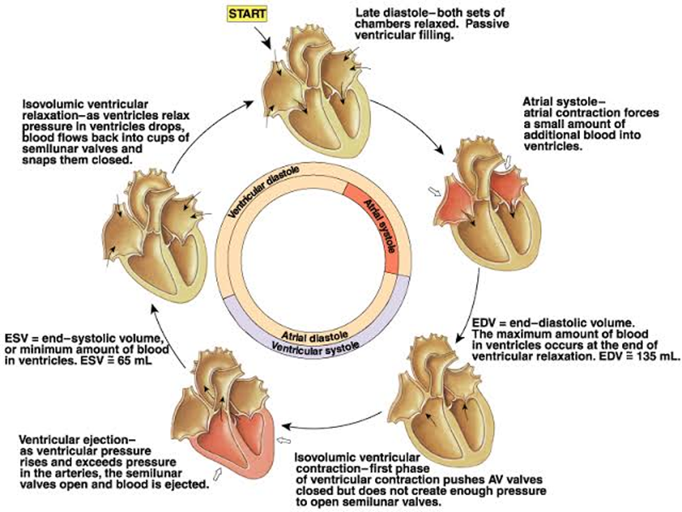

Gambar Siklus Jantung

**PRELOAD, AFTERLOAD, DAN KONTRAKTILITAS**

Untuk lebih memahami preload, afterload, dan kontraktilitas, bayangkan jantung sebagai balon.

Preload adalah peregangan otot serabut yang pasif di ventrikel. Ini hasil peregangan dari volume darah di ventrikel di endastastole. Menurut hukum Starling, semakin banyak otot jantung meregang selama diastole, semakin kuat mereka berkontraksi selama sistol. Pikirkan preload ketika balon membentang saat udara tertiup kedalamnya. Semakin banyak udara semakin besar peregangan.

Kontraktilitas mengacu pada kemampuan bawaan miokardium untuk berkontraksi secara normal. Kontraktilitas dipengaruhi oleh preload. Semakin besar peregangan semakin kuat kontraksi-atau, semakin banyak udara di balon, semakin besar peregangan, dan semakin jauh balon akan terbang ketika udara diperbolehkan untuk dikeluarkan.

Afterload mengacu pada tekanan yang harus dihasilkan oleh otot-otot ventrikel untuk mengatasi tekanan yang lebih tinggi di aorta untuk mengeluarkan darah dari jantung. Perlawanan adalah simpul di ujung balon, yang harus digunakan oleh balon untuk mengeluarkan udara.

**LISTRIK JANTUNG DAN ELEKTROKARDIOGRAFI**

Aktifitas listrik jantung merupakan potensial aksi serabut otot jantung. Dalam teknik pemeriksaan klinik, kita tak dapat meletakkan suatu elektroda ekstraseluler pada permukaan jantung, apalagi pemasangan mikroelektroda di dalam sel. Potensial aksi yang ditimbulkan oleh aktifitas jantung cukup besar, sehingga dapat dihantarkan oleh jaringan-jaringan sekeliling jantung sampai pada permukaan badan. Sehingga potensial aksi tersebut dapat ditangkap oleh elektroda-elektroda yang dipasang di permukaan badan. Jaringan sekitar jantung tersebut dinamakan “*volume conducto*r”. Impuls jantung menjalar ke bagian-bagian jantung menurut urutan tertentu secarateratur. Adakalanya bahwa satu bagian jantung aktif bersifat elektronegatif pada permukaannya, sedangkan bagian lain yang belum terpacu menjadi elektropositif pada permukaannya. Selama repolarisasi beberapa bagian jantung pulih sebagai sedia kala dan bersifat elektropositif pada permukaan, sedang bagian-bagian lain masih dalam keadaan terpacu dan bersifat elektronegatif. Kegiatan impuls listrik pada jantung dapat direkam oleh elektrokardiogram dengan meletakkan elektroda-elektroda ke berbagai permukaan tubuh (sadapan/leads).

Elektrokardiografi (EKG) adalah grafik yang merekam potensial listrik pada jantung yang dihantarkan ke permukaan badan dan tercatat sebagai perbedaan potensial pada elektroda-elektroda pada kulit. Perbedaan potensial ini terjadi karena proses eksitasi yang tidak terjadi simultan pada seluruh jantung. Elektrokardiografi merepresentasikan aktivitas listrik total pada jantung yang direkam pada permukaan tubuh. Hal yang harus diinga tadalah bahwa elektrokardiografi merupakan “gambaran” listrik suatu objek tiga dimensi.

**SEJARAH**

Alexander Muirhead menghubungkan kabel ke pergelangan tangan pasien yang sakit untuk memperoleh rekaman detak jantung pasien selama kuliah untuk DSc-nya (dalam listrik) pada tahun 1872 di St. Bartholomew's Hospital.[7] Aktivitas ini direkam secara langsung dan divisualisasikan menggunakan elektrometer kapiler Lippmann oleh seorang fisiolog Britania bernama John Burdon Sanderson.

Orang pertama yang mengadakan pendekatan sistematis pada jantung dari sudut pandang listrik adalah Augustus Waller, yang bekerja di St. Mary's Hospital di Paddington, London.[9] Mesin elektrokardiografnya terdiri atas elektrometer kapiler Lippmann yang dipasang ke sebuah proyektor. Jejak detak jantung diproyeksikan ke piringan foto yang dipasang ke sebuah kereta api mainan. Hal ini memungkinkan detak jantung untuk direkam dalam waktu yang sebenarnya. Pada tahun 1911 ia masih melihat karyanya masih jarang diterapkan secara klinis.

Gebrakan bermula saat seorang dokter Belanda kelahiran Kota Semarang, Hindia Belanda (kini Indonesia) bernama Willem Einthoven, yang bekerja di Leiden, Belanda, menggunakan galvanometer senar yang ditemukannya pada tahun 1901, yang lebih sensitif daripada elektrometer kapiler yang digunakan Waller.

Einthoven menuliskan huruf P, Q, R, S dan T ke sejumlah defleksi, dan menjelaskan sifat-sifat elektrokardiografi sejumlah gangguan kardiovaskuler. Pada tahun 1924, ia dianugerahi Penghargaan Nobel dalam Fisiologi atau Kedokteran untuk penemuannya.

Meski prinsip dasar masa itu masih digunakan sekarang, sudah banyak kemajuan dalam elektrokardiografi selama bertahun-tahun. Sebagai contoh, peralatannya telah berkembang dari alat laboratorium yang susah dipakai ke sistem elektronik padat yang sering termasuk interpretasi elektrokardiogram yang dikomputerisasikan.

**DEFINISI ELEKTROKARDIOGRAM**

Elektrokardiogram (EKG) adalah grafik yang merekam perubahan potensial listrik jantung yang dihubungkan dengan waktu. (Ruhyanudin, 2007)Elektrokardiografi adalah ilmu yang mempelajari perubahan-perubahan potensial atau perubahan voltage yang terdapat dalam jantung. (Ruhyanudin, 2007)

Elektrokardiograf adalah alat untuk mengetahui aktivitas kelistrikan jantung. (Ruhyanudin,2007).

**Kertas perekam EKG**

Sebuah elektrokardiograf khusus berjalan di atas kertas dengan kecepatan 25 mm/s, meskipun kecepatan yang di atas daripada itu sering digunakan. Setiap kotak kecil kertas EKG berukuran 1 mm². Dengan kecepatan 25 mm/s, 1 kotak kecil kertas EKG sama dengan 0,04 s (40 ms). 5 kotak kecil menyusun 1 kotak besar, yang sama dengan 0,20 s (200 ms). Karena itu, ada 5 kotak besar per detik. 12 sadapan EKG berkualitas diagnostik dikalibrasikan sebesar 10 mm/mV, jadi 1 mm sama dengan 0,1 mV. Sinyal "kalibrasi" harus dimasukkan dalam tiap rekaman. Sinyal standar 1 mV harus menggerakkan jarum 1 cm secara vertikal, yakni 2 kotak besar di kertas EKG.

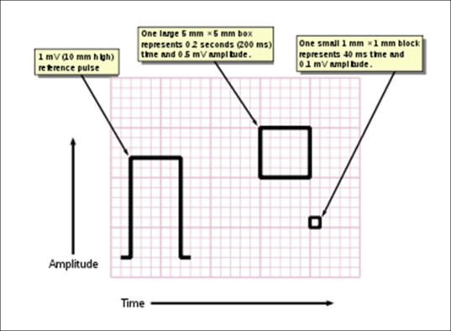

Gambar Kertas Perekam EKG

**SELEKSI SARING**

Monitor EKG modern memiliki banyak penyaring untuk pemrosesan sinyal. Yang paling umum adalah mode monitor dan mode diagnostik. Dalam mode monitor, penyaring berfrekuensi rendah (juga disebut penyaring bernilai tinggi karena sinyal di atas ambang batas bisa lewat) diatur baik pada 0,5 Hz maupun 1 Hz dan penyaring berfrekuensi tinggi (juga disebut penyaring bernilai rendah karena sinyal di bawah ambang batas bisa lewat) diatur pada 40 Hz. Hal ini membatasi EKG untuk pemonitoran irama jantung rutin. Penyaring bernilai tinggi membantu mengurangi garis dasar yang menyimpang dan penyaring bernilai rendah membantu mengurangi bising saluran listrik 50 atau 60 Hz (frekuensi jaringan saluran listrik berbeda antara 50 dan 60 Hz di sejumlah negara). Dalam mode diagnostik, penyaring bernilai tinggi dipasang pada 0,05 Hz, yang memungkinkan segmen ST yang akurat direkam. Penyaring bernilai rendah diatur pada 40, 100, atau 150 Hz. Sebagai akibatnya, tampilan EKG mode monitor banyak tersaring daripada mode diagnostik, karena bandpassnya lebih sempit.

**SADAPAN**

Grafik yang menunjukkan hubungan antara elektrode positif, muka gelombang depolarisasi (atau rerata vektor listrik), dan kompleks yang ditampilkan di EKG.

Kata sadapan memiliki 2 arti pada elektrokardiografi: bisa merujuk ke kabel yang menghubungkan sebuah elektrode ke elektrokardiograf, atau (yang lebih umum) ke gabungan elektrode yang membentuk garis khayalan pada badan di mana sinyal listrik diukur. Lalu, istilah benda sadap longgar menggunakan arti lama, sedangkan istilah 12 sadapan EKG menggunakan arti yang baru. Nyatanya, sebuah elektrokardiograf 12 sadapan biasanya hanya menggunakan 10 kabel/elektrode. Definisi terakhir sadapan inilah yang digunakan di sini.

Sebuah elektrokardiogram diperoleh dengan menggunakan potensial listrik antara sejumlah titik tubuh menggunakan penguat instrumentasi biomedis. Sebuah sadapan mencatat sinyal listrik jantung dari gabungan khusus elektrode rekam yang itempatkan di titik-titik tertentu tubuh pasien.

Saat bergerak ke arah elektrode positif, muka gelombang depolarisasi (atau rerata vektor listrik) menciptakan defleksi positif di EKG di sadapan yang berhubungan.

Saat bergerak dari elektrode positif, muka gelombang depolarisasi menciptakan defleksi negatif pada EKG di sadapan yang berhubungan.

Saat bergerak tegak lurus ke elektrode positif, muka gelombang depolarisasi (atau rerata vektor listrik) menciptakan kompleks equifasik (atau isoelektrik) di EKG, yang akan bernilai positif saat muka gelombang depolarisasi (atau rerata vektor listrik) mendekati (A), dan kemudian menjadi negatif saat melintas dekat (B).

Ada 2 jenis sadapan—unipolar dan bipolar. EKG lama memiliki elektrode tak berbeda di tengah segitiga Einthoven (yang bisa diserupakan dengan ‘netral’ stop kontak dinding) di potensial nol. Arah sadapan-sadapan ini berasal dari “tengah” jantung yang mengarah ke luar secara radial dan termasuk sadapan (dada) prekordial dan sadapan ekstremitas—VL, VR, & VF. Sebaliknya, EKG baru memiliki kedua elektrode itu di beberapa potensial dan arah elektrode yang berhubungan berasal dari elektrode di potensial yang lebih rendah ke tinggi, mis., di sadapan ekstremitas I, arahnya dari kiri ke kanan, yang termasuk sadapan ekstremitas—I, II, dan III.

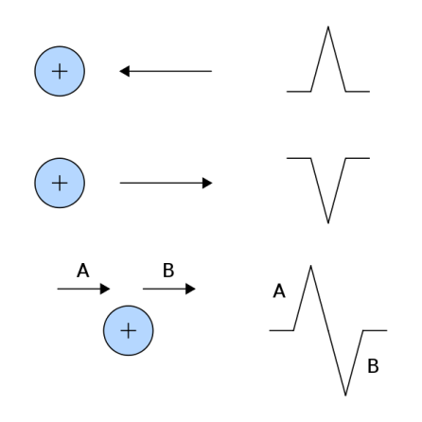

Grafik yang menunjukkan hubungan antara elektrode positif, muka gelombang depolarisasi (atau rerata vektor listrik), dan kompleks yang ditampilkan di EKG.

**SADAPAN EKTREMITAS**

Sadapan I, II dan III disebut sadapan ekstremitas karena pernah pokoq elektrokardiogafi benar-benar harus menempatkan tangan dan kaki mereka di ember air asin untuk mendapatkan sinyal dari galvanometer senar Einthoven. EKG seperti itu membentuk dasar yang kini dikenal sebagai segitiga Einthoven.[2] Akhirnya, elektrode ditemukan sehingga dapat ditempatkan secara langsung di kulit pasien. Meskipun ember air asin sebentar saja diperlukannya, elektrode-elektrode itu masih ditempatkan di lengan dan kaki pasien untuk mengira-ngirakan sinyal yang diperoleh dari ember air asin itu. Elektrode-elektrode itu masih menjadi 3 sadapan pertama EKG 12 sadapan modern.

Sadapan I adalah dipol dengan elektrode negatif (putih) di lengan kanan dan elektrode positif (hitam) di lengan kiri.

Sadapan II adalah dipol dengan elektrode negatif (putih) di lengan kanan dan elektrode positif (merah) di kaki kiri.

Sadapan III adalah dipol dengan elektrode negatif (hitam) di lengan kiri dan elektrode positif (merah) di kaki kiri.

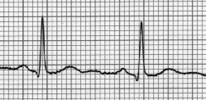

Gambar Sadapan I

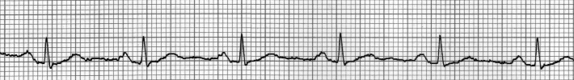

Gambar Sadapan II

**SADAPAN EKSTREMITAS TAMBAHAN**

Sadapan aVR, aVL, dan aVF merupakan sadapan ekstremitas tambahan, yang diperoleh dari elektrode yang sama sebagai sadapan I, II, dan III. Namun, ketiga sadapan itu memandang jantung dari sudut (atau vektor) yang berbeda karena elektrode negatif untuk sadapan itu merupakan modifikasi terminal sentral Wilson, yang diperoleh dengan menambahkan sadapan I, II, dan III bersama dan memasangnya ke terminal negatif mesin EKG. Hal ini membidik elektrode negatif dan memungkinkan elektrode positif untuk menjadi "elektrode penjelajah" atau sadapan unipolar. Hal ini mungkin karena Hukum Einthoven menyatakan bahwa I + (-II) + III = 0. Persamaan itu juga bisa ditulis I + III = II. Ditulis dengan cara ini (daripada I + II + III = 0) karena Einthoven membalik polaritas sadapan II di segitiga Einthoven, mungkin karena ia suka melihat kompleks QRS tegak lurus. Terminal sentral Wilson meratakan jalan untuk perkembangan sadapan ekstremitas tambahan aVR, aVL, aVF dan sadapan prekordial V1, V2, V3, V4, V5, dan V6.

Sadapan aVR atau "vektor tambahan kanan" memiliki elektrode positif (putih) di lengan kanan. Elektrode negatif merupakan gabungan elektrode lengan kiri (hitam) dan elektrode kaki kiri (merah), yang "menambah" kekuatan sinyal elektrode positif di lengan kanan.

Sadapan aVL atau "vektor tambahan kiri" mempunyai elektrode positif (hitam) di lengan kiri. Elektrode negatif adalah gabungan elektrode lengan kanan (putih) dan elektrode kaki kiri (merah), yang "menambah" kekuatan sinyal elektrode positif di lengan kiri.

Sadapan aVF atau "vektor tambahan kaki" mempunyai elektrode positif (merah) di kaki kiri. Elektrode negatif adalah gabungan elektrode lengan kanan (putih) dan elektrode lengan kiri (hitam), yang "menambah" sinyal elektrode positif di kaki kiri.

Sadapan ekstremitas tambahan aVR, aVL, dan aVF diperkuat dengan cara ini karena sinyal itu terlalu kecil untuk berguna karena elektrode negatifnya adalah terminal sentral Wilson. Bersama dengan sadapan I, II, dan III, sadapan ekstremitas tambahan aVR, aVL, dan aVF membentuk dasar sistem rujukan heksaksial, yang digunakan untuk menghitung sumbu kelistrikan jantung di bidang frontal.

**SADAPAN PRECORDIAL**

Penempatan sadapan prekordial yang benar.

Sadapan prekordial V1, V2, V3, V4, V5, dan V6 ditempatkan secara langsung di dada. Karena terletak dekat jantung, 6 sadapan itu tak memerlukan augmentasi. Terminal sentral Wilson digunakan untuk elektrode negatif, dan sadapan-sadapan tersebut dianggap unipolar. Sadapan prekordial memandang aktivitas jantung di bidang horizontal. Sumbu kelistrikan jantung di bidang horizontal disebut sebagai sumbu Z.

Sadapan V1, V2, dan V3 disebut sebagai sadapan prekordial kanan sedangkan V4, V5, dan V6 disebut sebagai sadapan prekordial kiri.

Kompleks QRS negatif di sadapan V1 dan positif di sadapan V6. Kompleks QRS harus menunjukkan peralihan bertahap dari negatif ke positif antara sadapan V2 dan V4. Sadapan ekuifasik itu disebut sebagai sadapan transisi. Saat terjadi lebih awal daripada sadapan V3, peralihan ini disebut sebagai peralihan awal. Saat terjadi setelah sadapan V3, peralihan ini disebut sebagai peralihan akhir. Harus ada pertambahan bertahap pada amplitudo gelombang R antara sadapan V1 dan V4. Ini dikenal sebagai progresi gelombang R. Progresi gelombang R yang kecil bukanlah penemuan yang spesifik, karena dapat disebabkan oleh sejumlah abnormalitas konduksi, infark otot jantung, kardiomiopati, dan keadaan patologis lainnya.

Sadapan V1 ditempatkan di ruang intercostal IV di kanan sternum.

Sadapan V2 ditempatkan di ruang intercostal IV di kiri sternum.

Sadapan V3 ditempatkan di antara sadapan V2 dan V4.

Sadapan V4 ditempatkan di ruang intercostal V di linea (sekalipun detak apeks berpindah).

Sadapan V5 ditempatkan secara mendatar dengan V4 di linea axillaris anterior.

Sadapan V6 ditempatkan secara mendatar dengan V4 dan V5 di linea midaxillaris.

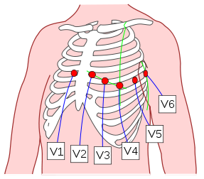

Gambar Penempatan sadapan prekordial yang benar.

**SADAPAN SADAR**

Sebuah elektrode tambahan (biasanya hijau) terdapat di EKG 4 dan 12 sadapan modern, yang disebut sebagai sadapan dasar yang menurut kesepakatan ditempatkan di kaki kiri, meski secara teoretis dapat ditempatkan di manapun pada tubuh. Dengan EKG 3 sadapan, saat 1 dipol dipandang, sisanya menjadi sadapan dasar bila tiada.

**GELOMBANG DAN INTERVAL**

Sebuah EKG yang khas melacak detak jantung normal (atau siklus jantung) terdiri atas 1 gelombang P, 1 kompleks QRS dan 1 gelombang T. Sebuah gelombang U kecil normalnya terlihat pada 50-75% di EKG. Voltase garis dasar elektrokardiogram dikenal sebagai garis isoelektrik. Khasnya, garis isoelektrik diukur sebagai porsi pelacakan menyusul gelombang T dan mendahului gelombang P berikutnya.

Analisis irama

Ada beberapa aturan dasar yang dapat diikuti untuk mengenali irama jantung pasien. Bagaimana denyutannya? Teratur atau tidak? Adakah gelombang P? Adakah kompleks QRS? Adakah perbandingan 1:1 antara gelombang P dan kompleks QRS? Konstankah interval PR?

Gelombang P

Selama depolarisasi atrium normal, erica listrik utama diarahkan dari nodus SA ke nodus AV, dan menyebar dari atrium kanan ke atrium kiri. Vektor ini berubah ke gelombang P di EKG, yang tegak pada sadapan II, III, ericar (karena aktivitas kelistrikan umum sedang menuju ericardi positif di sadapan-sadapan itu), dan membalik di sadapan aVR (karena erica ini sedang berlalu dari ericardi positif untuk sadapan itu). Sebuah gelombang P harus tegak di sadapan II ericar dan terbalik di sadapan aVR untuk menandakan irama jantung sebagai Irama Sinus.

Hubungan antara gelombang P dan kompleks QRS membantu membedakan sejumlah aritmia jantung.

Bentuk dan durasi gelombang P dapat menandakan pembesaran atrium.

Interval PR

Interval PR diukur dari awal gelombang P ke awal kompleks QRS, yang biasanya panjangnya 120-200 ms. Pada pencatatan EKG, ini berhubungan dengan 3-5 kotak kecil.

Interval PR lebih dari 200 ms dapat menandakan blok jantung tingkat pertama.

Interval PR yang pendek dapat menandakan sindrom pra-eksitasi melalui jalur tambahan yang menimbulkan pengaktifan awal ventrikel, seperti yang terlihat di Sindrom Wolff-Parkinson-White.

Interval PR yang bervariasi dapat menandakan jenis lain blok jantung.

Depresi segmen PR dapat menandakan lesi atrium atau ericarditis.

Morfologi gelombang P yang bervariasi pada sadapan EKG tunggal dapat menandakan irama pacemaker ektopik seperti pacemaker yang menyimpang maupun takikardi atrium multifokus

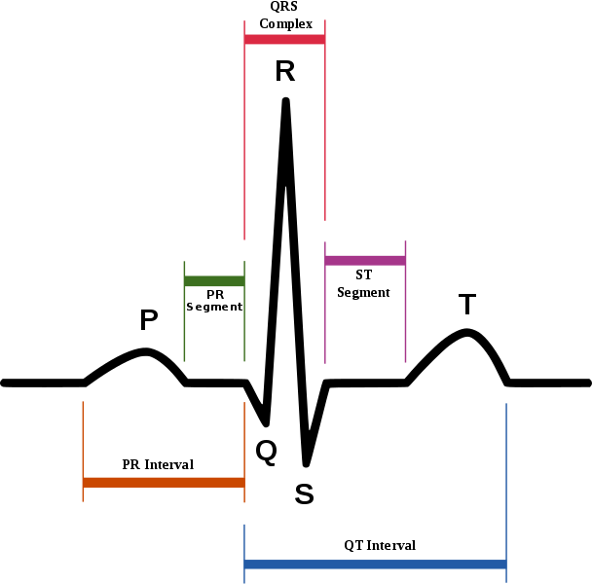

Gambaran skematik EKG normal

**KOMPLEKS QRS**

Kompleks QRS adalah struktur EKG yang berhubungan dengan depolarisasi ventrikel. Karena ventrikel mengandung lebih banyak massa otot daripada atrium, kompleks QRS lebih besar daripada gelombang P. Di samping itu, karena sistem His/Purkinje mengkoordinasikan depolarisasi ventrikel, kompleks QRS cenderung memandang "tegak" daripada membundar karena pertambahan kecepatan konduksi. Kompleks QRS yang normal berdurasi 0,06-0.10 s (60-100 ms) yang ditunjukkan dengan 3 kotak kecil atau kurang, namun setiap ketidaknormalan konduksi bisa lebih panjang, dan menyebabkan perluasan kompleks QRS.

Tak setiap kompleks QRS memuat gelombang Q, gelombang R, dan gelombang S. Menurut aturan, setiap kombinasi gelombang-gelombang itu dapat disebut sebagai kompleks QRS. Namun, penafsiran sesungguhnya pada EKG yang sulit memerlukan penamaan yang pasti pada sejumlah gelombang. Beberapa penulis menggunakan huruf kecil dan besar, bergantung pada ukuran relatif setiap gelombang. Sebagai contoh, sebuah kompleks Rs akan menunjukkan defleksi positif, sedangkan kompleks rS akan menunjukkan defleksi negatif. Jika kedua kompleks itu dinamai RS, takkan mungkin untuk menilai perbedaan ini tanpa melihat EKG yang sesungguhnya.

Durasi, amplitudo, dan morfologi kompleks QRS berguna untuk mendiagnosis aritmia jantung, abnormalitas konduksi, hipertrofi ventrikel, infark otot jantung, gangguan elektrolit, dan keadaan sakit lainnya.

Gelombang Q bisa normal (fisiologis) atau patologis. Bila ada, gelombang Q yang normal menggambarkan depolarisasi septum interventriculare. Atas alasan ini, ini dapat disebut sebagai gelombang Q septum dan dapat dinilai di sadapan lateral I, aVL, V5 dan V6.

Gelombang Q lebih besar daripada 1/3 tinggi gelombang R, berdurasi lebih besar daripada 0,04 s (40 ms), atau di sadapan prekordial kanan dianggap tidak normal, dan mungkin menggambarkan infark miokardium.

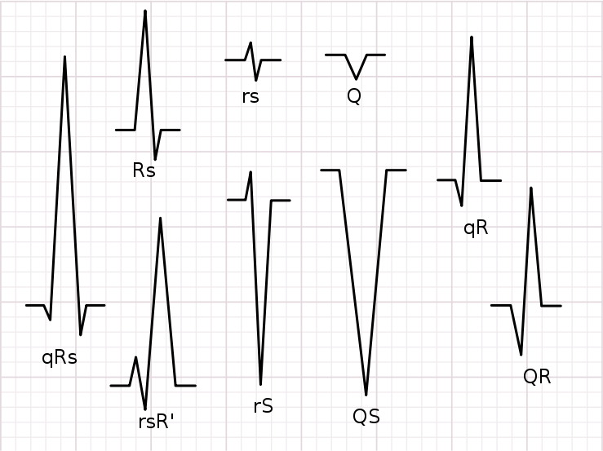

Sejumlah kompleks QRS beserta tatanamanya.

**SEGMEN ST**

Segmen ST menghubungkan kompleks QRS dan gelombang T serta berdurasi 0,08-0,12 s (80-120 ms). Segmen ini bermula di titik J (persimpangan antara kompleks QRS dan segmen ST) dan berakhir di awal gelombang T. Namun, karena biasanya sulit menentukan dengan pasti di mana segmen ST berakhir dan gelombang T berawal, hubungan antara segmen ST dan gelombang T harus ditentukan bersama. Durasi segmen ST yang khas biasanya sekitar 0,08 s (80 ms), yang pada dasarnya setara dengan tingkatan segmen PR dan TP.

Segmen ST normal sedikit cekung ke atas.

Segmen ST yang datar, sedikit landai, atau menurun dapat menandakan iskemia koroner.

Elevasi segmen ST bisa menandakan infark otot jantung. Elevasi lebih dari 1 mm dan lebih panjang dari 80 ms menyusul titik J. Tingkat ukuran ini bisa positif palsu sekitar 15-20% (yang sedikit lebih tinggi pada wanita daripada pria) dan negatif palsu sebesar 20-30%.

**Gelombang T**

Gelombang T menggambarkan repolarisasi (atau kembalinya) ventrikel. Interval dari awal kompleks QRS ke puncak gelombang T disebut sebagai periode refraksi absolut. Separuh terakhir gelombang T disebut sebagai periode refraksi relatif (atau peride vulnerabel).

Pada sebagian besar sadapan, gelombang T positif. Namun, gelombang T negatif normal di sadapan aVR. Sadapan V1 bisa memiliki gelombang T yang positif, negatif, atau bifase. Di samping itu, tidak umum untuk mendapatkan gelombang T negatif terisolasi di sadapan III, aVL, atau aVF.

Gelombang T terbalik (atau negatif) bisa menjadi iskemia koroner, sindrom Wellens, hipertrofi ventrikel kiri, atau gangguan SSP.

Gelombang T yang tinggi atau "bertenda" bisa menandakan hiperkalemia. Gelombang T yang datar dapat menandakan iskemia koroner atau hipokalemia.

Penemuan elektrokardiografi awal atas infark otot jantung akut kadang-kadang gelombang T hiperakut, yang dapat dibedakan dari hiperkalemia oleh dasar yang luas dan sedikit asimetri.

Saat terjadi abnormalitas konduksi (mis., blok cabang berkas, irama bolak-balik), gelombang T harus didefleksikan berlawanan dengan defleksi terminal kompleks QRS, yang dikenal sebagai kejanggalan gelombang T yang tepat.

**Interval QT**

Interval QT diukur dari awal kompleks QRS ke akhir gelombang T. Interval QT yang normal biasanya sekitar 0,40 s. Interval QT di samping yang terkoreksi penting dalam diagnosis sindrom QT panjang dan sindrom QT pendek. Interval QT beragam berdasarkan pada denyut jantung, dan sejumlah faktor koreksi telah dikembangkan untuk mengoreksi interval QT untuk denyut jantung.

Cara yang paling umum digunakan untuk mengoreksi interval QT untuk denyut pernah dirumuskan oleh Bazett dan diterbitkan pada tahun 1920.[15] Rumus Bazett adalah Q T c = Q T R R {\displaystyle QTc={\frac {QT}{\sqrt {RR}}}} {\displaystyle QTc={\frac {QT}{\sqrt {RR}}}}, di mana QTc merupakan interval QT yang dikoreksi untuk denyut, dan RR adalah interval dari bermulanya satu kompleks QRS ke bermulanya kompleks QRS berikutnya, diukur dalam detik. Namun, rumus ini cenderung tidak akurat, dan terjadi kelebihan koreksi di denyut jantung tinggi dan kurang dari koreksi di denyut jantung rendah.

Gelombang U

Gelombang U tak selalu terlihat. Gelombang ini khasnya kecil, dan menurut definisi, mengikuti gelombang T. Gelombang U diperkirakan menggambarkan repolarisasi otot papillaris atau serabut Purkinje. Gelombang U yang menonjol sering terlihat di hipokalemia, namun bisa ada di hiperkalsemia, tirotoksikosis, atau pemajanan terhadap digitalis, epinefrin, dan antiaritmia Kelas 1A dan 3, begitupun di sindrom QT panjang bawaan dan di keadaan pendarahan intrakranial. Sebuah gelombang U yang terbalik dapat menggambarkan iskemia otot jantung atau kelebihan muatan volume di ventrikel kiri.

**KUMPULAN SADAPAN KLINIS**

Jumlah sadapan EKG ada 12, masing-masing merekam aktivitas kelistrikan jantung dari sudut yang berbeda, yang juga berkaitan dengan area-area anatomis yang berbeda dengan tujuan mengidentifikasi iskemia korner akut atau lesi. 2 sadapan yang melihat ke area anatomis yang sama di jantung dikatakan bersebelahan (lihat tabel berkode warna).

Sadapan inferior (sadapan II, III dan aVF) memandang aktivitas listrik dari tempat yang menguntungkan di dinding inferior (atau diafragmatik) ventrikel kiri.

Sadapan lateral (I, aVL, V5 dan V6) melihat aktivitas kelistrikan dari titik yang menguntungkan di dinding lateral ventrikel kiri. Karena elektrode positif untuk sadapan I dan aVL terletak di bahu kiri, sadapan I dan aVL kadang-kadang disebut sebagai sadapan lateral atas. Karena ada di dada pasien, elektode positif untuk sadapan V5 dan V6 disebut sebagai sadapan lateral bawah.

Sadapan septum, V1 and V2 memandang aktivitas kelistrikan dari titik yang menguntungkan di dinding septum anatomi kiri, yang sering dikelmpkkan bersama dengan sadapan anterior.

Sadapan anterior, V3 dan V4 melihat aktivitas kelistrikan dari tempat yang menguntungkan di anterior ventrikel kiri.

Di samping itu, setiap 2 sadapan prekordial yang berdampingan satu sama lain dianggap bersebelahan. Sebagai contoh, meski V4 itu sadapan anterior dan V5 lateral, 2 sadapan itu bersebelahan karena berdekatan satu sama lain.

Sadapan aVR tak menampakkan pandangan khusus atas ventrikel kiri. Sebagai gantinya, sadapan ini melihat bagian dalam dinding endokardium dari sudut pandangnya di bahu kanan.

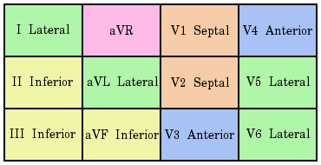

Diagram yang menunjukkan sadapan-sadapan yang berdampingan dengan warna yang sama

**SUMBU**

Sumbu kelistrikan jantung merujuk ke arah umum muka gelombang depolarisasi jantung (atau rerata vektor listrik) di bidang frontal. Biasanya berorientasi di arah bahu kanan ke kaki kiri, yang berhubungan dengan kuadran inferior kiri sistem rujukan heksaksial, meski -30o hingga +90o dianggap normal.

Deviasi sumbu kiri (-30o hingga -90o) dapat menandakan blok fasciculus anterior kiri atau gelombang Q dari infark otot jantung inferior.

Deviasi sumbu kanan (+90o hingga +180o) dapat menandakan blok fasciculus posterior kiri, gelombang Q dari infark otot jantung lateral atas, atau pola nada ventrikel kanan.

Dalam keadaan blok cabang berkas kanan, deviasi kanan atau kiri dapat menandakan blok bifasciculus.

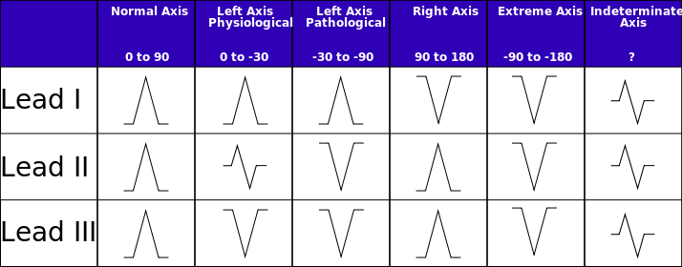

Diagram yang menunjukkan bagaimana polaritas kompleks QRS di sadapan I, II, dan III dapat digunakan untuk memperkirakan sumbu listrik jantung dalam bidang frontal.

**TIPE EKG**

Kedua tipe perekaman EKG adalah EKG 12-lead (sadapan) dan irama strip. Kedua jenis ini memberikan informasi berharga tentang fungsi jantung**.**

EKG 12-lead mencatat informasi dari 12 pandangan yang berbeda dari jantung dan memberikan gambaran lengkap aktivitas listrik. Ke-12 pandangan ini diperoleh dengan menempatkan elektroda pada dahan dan dada pasien. Ekstremitas dan dada, atau prekordial, sadapan informasi dari berbagai bidang jantung.

Lead yang berbeda memberikan informasi yang berbeda. Enam lead ekstremitas — I, II, III, vektor kanan yang diperbesar (aVR), vektor augmented kiri (aVL), dan augmented vector foot (aVF) —menyediakan informasi tentang bidang frontal (vertikal) jantung. Memimpin I, II, dan III memerlukan elektroda negatif dan positif untuk pemantauan, yang membuat mereka mengarah bipolar. Ditambah catatan hasil informasi dari satu timbal dan disebut unipolar.

Enam lead (sadapan) prekordial atau V — V1, V2, V3, V4, V5, dan V6 — memberikan informasi tentang bidang horizontal jantung. Seperti sadapan yang diperbesar, sadapan prekordial juga unipolar, hanya membutuhkan satu elektroda tunggal. petunjuk itu adalah pusat jantung yang dihitung oleh ECG**.**

Strip ritme, yang dapat digunakan untuk memantau status jantung, memberikan informasi tentang aktivitas listrik jantung dari satu atau lebih sadapan secara bersamaan. Elektroda dada mengambil aktivitas listrik jantung untuk ditampilkan di monitor. Monitor juga menampilkan denyut jantung dan pengukuran lainnya dan memungkinkan untuk mencetak irama irama jantung.

Lead (sadapan) yang sering dipantau termasuk lead bipolar I, II, III, V1, V6, MCL1, dan MCL6. Inisial MCL adalah singkatan dari dada yang dimodifikasimemimpin. Petunjuk ini serupa dengan sadapan unipolar V1 dan V6 dari EKG 12-lead. MCL1 dan MCL6, bagaimanapun, merupakan petunjuk bipolar.

Penempatan elektroda berbeda untuk setiap lead, dan lead yang berbeda memberikan gambaran jantung yang berbeda. Sebuah lead (sadapan) dapat dipilih untuk memperjelas bagian tertentu dari EKG atau peristiwa listrik dari siklus jantung tertentu.

* Lead 1 : dimana poll negatif dari elektrokardiografi dihubungkan denganpergelangan tangan kanan dan poll positif dihubungkan dengan pergelangantangan kiri. Lead I memberikan gambaran jantung yang menunjukkan arus yang bergerak dari kanan ke kiri. Karena arus mengalir dari negatif ke positif, elektroda positif untuk lead ini ditempatkan di lengan kiri atau di sisi kiri dada; elektroda negatif ditempatkan di lengan kanan. Lead I menghasilkan defleksi positif pada pelacakan EKG dan sangat membantu dalam memantau ritme atrium dan hemiblock.
* Lead II : dimana poll negatif dari elektrokardiografi dihubungkan denganpergelangan tangan kanan dan poll positif dihubungkan dengan pergelangan kakikiri. Lead II menghasilkan defleksi positif. Tempatkan elektrode positif pada kaki kiri pasien dan elektroda negatif di lengan kanan. Untuk pemantauan terus menerus, letakkan elektroda pada trunk untuk kenyamanan, dengan elektrode positif di bawah ribspaling bawah di garis midclavicular kiri dan elektroda negatif di bawah klavikula kanan. Arus bergerak ke bawah dan ke kiri padalead ini. Lead II cenderung menghasilkan defleksi tegangan tinggi yang positif, menghasilkan gelombang P, R, dan T yang tinggi. Lead ini biasanya digunakan untuk pemantauan rutin dan berguna untuk mendeteksi nodus sinus dan aritmia atrium.
* Lead III : dimana poll negatif dihubungkan dengan pergelangan tangan kiri danpoll positif dengan pergelangan kaki kiri. Lead III menghasilkan defleksi positif. Elektroda positif ditempatkan di kaki kiri; elektroda negatif, di lengan kiri. Bersamaan dengan lead II, lead ini berguna untuk mendeteksi perubahan yang terkait dengan infark miokardial dinding inferior.

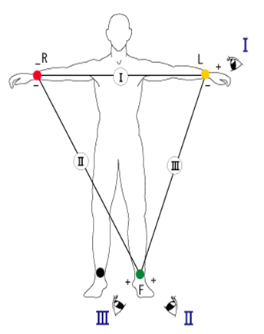

Orientasi Sumbu Lead Ekstremitas Bipolar

Lead Ekstremitas Unipolar

* aVR = bila poll positif dihubungkan dengan lengan kanan
* aVL= bila poll positif dihubungkan dengan lengan kiri
* aVF= bila poll positif dihubungkan dengan kaki kiri

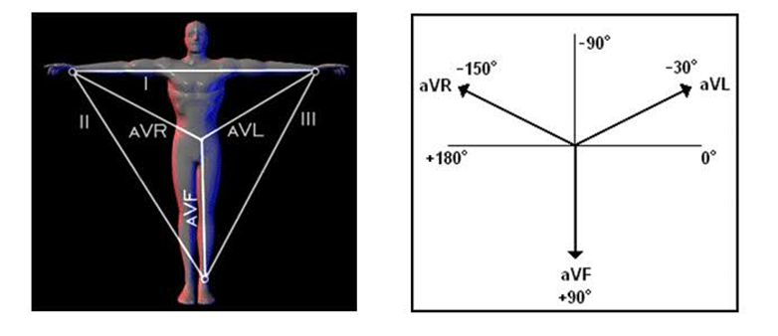

Lead Prekordial

* V1 = elektroda positif pada spatium intercostale (s.i.c) IV linea parasternalis kanan
* V2 = elektroda positif pada s.i.c. IV linea parasternalis kiri
* V3 = antara V2 dan V4
* V4 = elektroda positif pada s.i.c V pada linea medio klavikularis kiri
* V5 = elektroda positif pada s.i.c V pada linea aksilaris anterior kiri
* V6 = elektroda positif pada s.i.c V pada linea aksilaris medialis kiri

**BENTUK GELOMBANG**

Dalam satu gelombang EKG ada yang disebut titik, interval dan segmen. Titik terdiri darititik P, Q, R, S, T dan U (kadang sebagian referensi tidak menampilkan titik U) sedangkanInterval terdiri dari PR interval, QRS interval dan QT interval dan Segmen terdiri dari PR segmen, dan ST segmen. Elektrokardiogram tediri atas sebuah gelombang P, sebuah kompleks QRS dan sebuah gelombang T. Seringkali kompleks QRS itu terdiri atas tiga gelombang yang terpisah, yakni gelombang Q, gelombang R dan gelombang S, namun jarang ditemukan. Sinyal EKG terdiri atas :

1. Gelombang P, terjadi akibat kontraksi otot atrium, gelombang ini relatif kecil karena otot atrium yang relatif tipis. Gelombang yang timbul karena depolarisasi atrium dari nodussinoatrial ke nodus atrioventrikular.
2. P mitral adalah gelombang P yang melebar (>0,12 detik) dengan notchyang menandakan pembesaran atrium kiri. Pada kondisi ini juga bisa ditemukan Pbifasik di lead V1. P pulmonal adalah gelombang P yang tinggi dengan amplitudo >3 kotak kecil yang menandakan pembesaran atrium kanan.Bila ditemukan gelombang P yang inversi (defleksi negatif pada lead yang seharusnya defleksi positif) menandakan depolarisasi atrium dengan arah yangabnormal atau pacemaker bukan nodus SA, melainkan pada bagian lain atrium atau dextrocardia.
3. Gelombang QRS, terjadi akibat kontraksi otot ventrikel yang tebal sehingga gelombang QRS cukup tinggi. Gelombang Q merupakan depleksi pertama kebawah. Selanjutnya depleksi keatas adalah gelombang R. Depleksi ke bawah setelah gelombang R disebut gelombang S. Gelombang Q merupakan defleksi negatif pertama sesudah gelombang P dan yang mendahului defleksi R, dibangkitkan oleh depolarisasi permulaan ventrikel. Gelombang R defleksi positif pertama sesuadah gelombang P danyang ditimbulkan oleh depolarisasi utama ventrikel. Gelombang S defleksi negatif sesudah defleksi R. Keseluruhan depolarisasi ventrikel ini membangkitkan gelombang QRS kompleks.
4. Gelombang T, terjadi akibat kembalinya otot ventrikel ke keadaan listrik istirahat (repolarisasi).Gelombang yang timbul oleh repolarisasi ventrikel.

**INTERPRETASI HASIL EKG**

Untuk membaca/ interpretasi sebuah EKG, kita harus memperhatikan data-data dibawah ini:

* Umur dan jenis kelamin penderita: karena bentuk EKG normal pada bayi dan anak-anak sangat berbeda dengan EKG normal orang dewasa.
* Tinggi, berat dan bentuk badan: orang yang gemuk mempunyai dinding dada yang tebal, sehingga amplitudo semua komplek EKG lebih kecil, sebab voltase berbanding berbalik dengan kuadrat jarak elektroda dengan sel otot jantung.
* Tekanan darah dan keadaan umum penderita: Hal ini penting apakah peningkatan voltase pada komplek ventrikel kiri ada hubungannya dengan kemungkinan hipertofi dan dilatasi ventrikel kiri.
* Penyakit paru pada penderita: posisi jantung dan voltase dari komplek-komplek EKG dapat dipengaruhi oleh adanya empisema pulmonum yang berat, pleural effusion dan lain-lain.
* Penggunaan obat digitalis dan derivatnya: akan sangat mempengaruhi bentuk EKG. Maka misalnya diperlukan hasil EKG yang bebas dari efek, digitalis, perlu dihentikan sekurang-kurangnya 3 minggu dari obat digitalis tersebut.
* Kalibrasi kertas EKG.
* Deskripsikan morfologi gelombang EKG lalu disimpulkan.

**CARA MENILAI EKG**

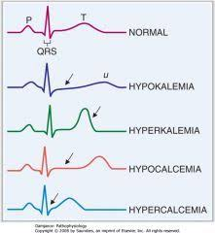

Gambar Cara menilai EKG

1. Tentukan irama jantung (Rhytme).

1.1 Irama teratur.

* HR = 60 – 100 x/menit.
* Gelombang “P” normal, setiap gelombang “P” selalu diikuti oleh kompleks “QRS”.
* Interval “PR” normal (0.12-0.20 detik).
* Kompleks “QRS” normal (0.06-0.12 detik).
* Semua gelombang sama.

2. Tentukan frekuensi.

* 300 : (jumlah kotak besar pada interval “RR”).
* 1500 : (jumlah kotak kecil pada interval “RR”.
* Bila kemungkinan bradikardi, atau denyut yang tidak teratur, ambil lead II sepanjang 6 detik, kemudian hitung jumlah kompleks QRS dikalikan 10.

3. Tentukan ada tidaknya tanda akibat gangguan elektrolit.

* Hiperkalemia : gelombang T lancip.
* Hipokalemia : adanya gelombang U.
* Hiperkalsemia : interval QT memendek.
* Hipokalsemia : interval QT memanjang.

**Referensi**

1. Baltazar, R.F., (2013). Basic and Bedside Electrocardiography. Baltimore,MD : Lippincott Williams &Wilkins.
2. Guyton, A.C dan Hall. J.E (2008). Buku Ajar Fisiologi Kedokteran edisi 11. Jakarta: EGC.
3. Kabo, P dan Karim, S (2007). EKG dan Penanggulangan Beberapa Penyakit Jantung untuk Dokter Umum. Jakarta : FK UI.
4. Netter, F.H (2014). Atlas of human anatomy. 6th ed: Elsevier.
5. Silverthorn, Dee Unglaub., (2013). Fisiologi Manusia. Jakarta : EGC.
6. Pusat jantung nasional, (2006). Materi Kursus EKG Praktis:JAKARTA. National cardiovascular center
7. Sundana K, 2008, Interpretasi EKG, Pedoman Untuk Perawat, EGC, Jakarta.
8. Thaler MS, 2000, Satu-Satunya Buku EKG yang Anda Perlukan, Edisi 2, Hipokrates, Jakarta**.**